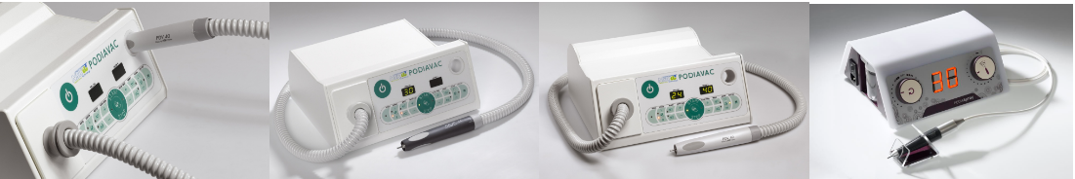

Сервис "Тест-драйв"

Сервис «Тест-драйв» - возможность испытать интересующую Вас модель аппарата с пылесосом/спреем в работе без обязательств по покупке.
Данный сервис действует только в городе Екатеринбург.
Наш сотрудник доставит аппарат по указанному адресу, и вы сможете сделать одну процедуру аппаратного педикюра, оценив все возможности и преимущества аппарата.
Если вы заинтересованы в услуге «Тест-драйв», то вам необходимо:
1. Выбрать удобный для вас день и время для сервиса «Тест-драйв», связаться с нами по телефонам: +7(343)3834177 или +7(982)6226613, согласовать выбранные даты и время. За день до назначенного времени с вами дополнительно свяжется наш менеджер для подтверждения участия в «Тест-драйве». Время сервиса «Тест-драйва»: с понедельника по пятницу с 10.00 по 18.00.
2. Вам необходимо приготовить кабинет и инструмент для проведения процедуры аппаратного педикюра и пригласить к назначенному времени свою модель.
3. В назначенный день и час к вам подъедет наш специалист. Он проинформирует вас о правильной эксплуатации и обслуживании аппарата, после чего вы приступите к процедуре педикюра. Наш специалист будет присутствовать в течение всего времени выполнения процедуры аппаратного педикюра.
4. После проведения процедуры вам необходимо подписать бланк о том, что вы прошли сервис «Тест-драйв» и оставить отзыв о используемом аппарате.
Если у Вас остались еще вопросы, свяжитесь с нами за более подробной информацией по тел.: +7(343)3834177 или +7(982)6226613.

